Tillsynsbegäran – information om höga naturvärden och fridlysta arter i avverkningsanmälan Jordbro naturreservat i Haninge kommun
Denna tillsynsbegäran behandlar höga naturvärden i avverkningsanmälan Jordbro naturreservat i Haninge kommun som inkom 2026-10-01 och omfattar 132,6 ha.
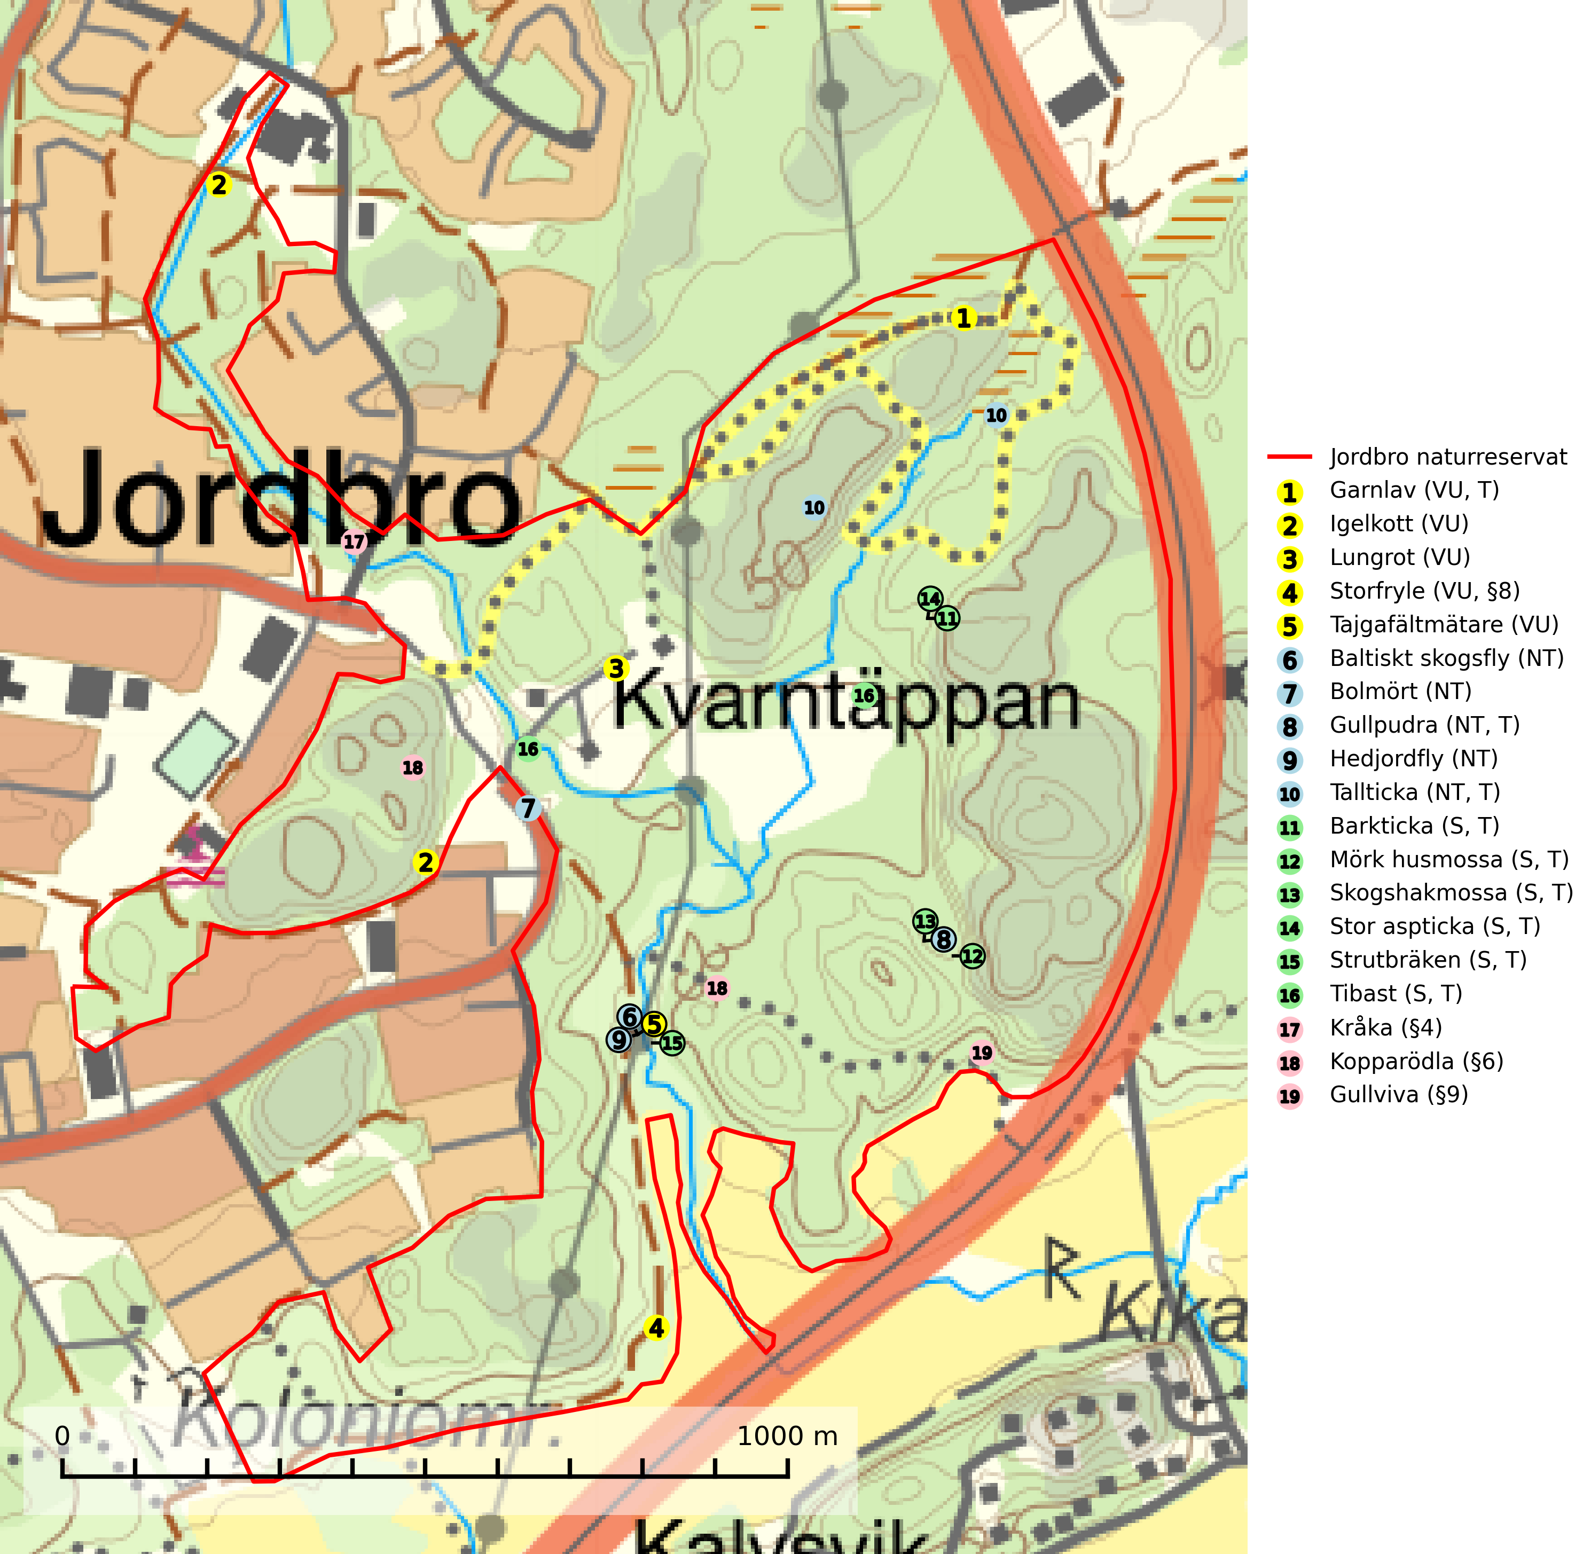
Figur 1. Fyndplatser för naturvårdsarter i och inom 6 meter från avverkningsanmälan. Markörer utan svart kant är placerade på fyndplatsen. Markörer med svart kant är placerade vid sidan av fyndplatsen och har ett svart streck som visar fyndplatsens exakta position. Kartans mittpunktskoordinat är N 6559945, E 680033 i SWEREF 99 TM.
I och inom 6 meter från avverkningsanmälan finns fynd av 19 naturvårdsarter, varav 10 är rödlistade, 4 är fridlysta, 9 är typiska (T) och 6 är signalarter (S): garnlav (VU, T), igelkott (VU), lungrot (VU), storfryle (VU, §8), tajgafältmätare (VU), baltiskt skogsfly (NT), bolmört (NT), gullpudra (NT, T), hedjordfly (NT), tallticka (NT, T), barkticka (S, T), mörk husmossa (S, T), skogshakmossa (S, T), stor aspticka (S, T), strutbräken (S, T), tibast (S, T), kråka (§4), kopparödla (§6) och gullviva (§9). Se Figur 1.

Tillsynsbegäran
Vi begär härmed att Skogsstyrelsen fattar beslut enligt miljöbalken som säkerställer att skogens höga naturvärden bevaras samt att EU-lagstiftning efterlevs och att artskyddsbrott förhindras.
Vi begär vidare att Skogsstyrelsen säkerställer att inga skador eller försämringar av naturtypens bevarandestatus i området tillåts ske. Se Rådets direktiv 92/43/EEG samt ickeförsämringskravet i EU:s naturrestaureringsförordning (EU 2024/1991).
Vi önskar även ta del av de ställningstaganden och beslut som myndigheten meddelar till följd av aktuell avverkningsanmälan och föreningens inlaga (se 34 § förvaltningslagen).

Naturvårdsarter och fridlysta arter
Nedan följer beskrivningar av de naturvårdsarter och fridlysta arter som har sina livsmiljöer och växtplatser i den avverkningsanmälda skogen. De påträffade naturvårdsarterna är ett tydligt kvitto på att det rör sig om en skog med höga naturvärden.
Garnlav (VU) är en utpräglad barrskogsart som ibland kan drapera träden i norrländska grannaturskogar med hög luftfuktighet. Den förekommer även i talldominerade bestånd där den, förutom i trädens grenverk, påträffas hängande över ojämnheter i tallbarken. Arten har minskat starkt i södra och mellersta Sverige och den minskar även i sitt nordliga utbredningsområde. Minskningstakten uppgår till 30 (20–50) % inom 50 år och överstiger gränsvärdet för Sårbar (VU). Orsaken till tillbakagången beror främst på slutavverkningar av naturskogsartade skogar. Bestånd med riklig förekomst bör regelmässigt sparas, vilket även gynnar flera andra sällsynta och rödlistade arter. Garnlav är värdväxt för den mycket sällsynta och akut hotade fjärilen barrskogslavfly (CR) som hör hemma i boreala barrskogar med riklig förekomst av värdväxten. Tidigare kunde arten konstateras årligen på flera platser vid Dala-Floda i Dalarna innan lokalerna kalavverkades. Senaste fyndet i landet av barrskogslavfly är från år 2000 då den påträffades vid Högberget i Sollefteå kommun. Garnlav är typisk art för 9010 Taiga och 9070 Trädklädd betesmark (SLU Artdatabanken, 2026).
Tajgafältmätare (VU) är främst en tajgaart med sin huvudsakliga utbredning i norra Sverige. Den är knuten till naturskogar och urskogar med gran och dess livsutrymme krymper alltmer genom ett industrianpassat skogsbruk med trakthuggningar och täta trädplanteringar. Avverkning av naturskogar nära fjällkedjan har under senare år blivit allt vanligare vilket ofrånkomligt leder till fragmentering av artens populationer och en minskning på nationell nivå. Bevarandet av större arealer av naturskogar är nödvändigt om ett antal fjärilsarter knutna till taigan långsiktigt skall kunna bevaras i Sverige (SLU Artdatabanken, 2024).
Baltiskt skogsfly (NT) förekommer i blåbärsgranskogar, särskilt i äldre lavrika barrskogar där den lokalt kan uppträda talrikt. Arten har minskat kraftigt sedan millennieskiftet. Minskningen är störst i den södra halvan av utbredningsområdet men även längre norrut har minskningar kunnat observeras. Det främsta hotet är kalhyggesbruk och det är viktigt att äldre barrskogar med lång kontinuitet bevaras. Vid avverkning är det viktigt att skogspartier sparas och att korridorer bevaras så att arterna kan förflytta sig i det skogslandskap som blir kvar efter en naturanpassad avverkning som tar hänsyn till naturvärdena (SLU Artdatabanken, 2024).
Gullpudra (NT) växer sparsamt främst i källpåverkad sumpskog i södra och mellersta Sverige norrut till Jämtland-Västernorrland. Kommer in på rödlistan för första gången 2025 till följd av en stark minskning (>50%) i Riksskogstaxeringens data. Minskningstakten överstiger gränsvärdet för Starkt hotad (EN) enligt A-kriteriet. Då minskningen har en stor osäkerhet så nedgraderas rödlistekategorin två steg till Nära hotad. Gullpudra är typisk art för 9080 Lövsumpskog, 7160 Källor och källkärr och 7310 Aapamyrar (SLU Artdatabanken, 2026).
Tallticka (NT) uppträder först på tallar som är 100–150 år gamla men är vanligast på träd som är runt 150–200 år eller äldre. I skogslandskapet är den främst knuten till tallnaturskogar och restbiotoper med biologiskt gamla träd och signalerar vanligtvis skyddsvärda tallbestånd med höga naturvärden. Tallticka är typisk art för 9010 Taiga och 9060 Åsbarrskog (SLU Artdatabanken, 2023; Nitare & Skogsstyrelsen, 2019).
Barkticka är en vednedbrytare som växer på barken av döda lövträd, främst asp, men någon gång även på björk eller andra trädslag. På sina växtplatser förekommer den gärna tillsammans med flera ovanliga och rödlistade arter, till exempel olika insekter. Barkticka är typisk art för 9010 Taiga och 9030 Landhöjningsskog (SLU Artdatabanken, 2025; Nitare & Skogsstyrelsen, 2019).
Mörk husmossa är en mycket bra signalart i södra och mellersta Sverige. Den är sannolikt svårspridd och växer huvudsakligen i skog med lång skoglig kontinuitet i områden med konstant hög luftfuktighet. Den är känslig för större avverkningar, men tål plockhuggning som lämnar ett tätare trädskikt och ett obrutet, fukthållande mosstäcke på marken. Ett par studier har klart visat att artens tillväxt försämras när skogen huggs ner intill växtplatsen, och att ett kalhygges påverkan på mörk husmossa avtar både med avståndet från kalhygget och ju fuktigare växtplatsen är. Mörk husmossa är typisk art för 9010 Taiga, 9050 Näringsrik granskog, 9080 Lövsumpskog, 9750 Svämlövskog, 9020 Nordlig ädellövskog, 9160 Näringsrik ekskog och 9180 Ädellövskog i branter (SLU Artdatabanken, 2024; Nitare & Skogsstyrelsen, 2019).
Skogshakmossa indikerar lokaler som ofta har en artrik mossflora som kräver jämn och hög markfuktighet, till exempel olika sumpskogar med höga naturvärden. Högst signalvärde har arten i södra och mellersta Sverige. Skogshakmossa är typisk art för 9010 Taiga, 9050 Näringsrik granskog, 9080 Lövsumpskog och 9750 Svämlövskog (Nitare & Skogsstyrelsen, 2019; SLU Artdatabanken, 2025).
Stor aspticka är knuten till gamla levande aspar och orsakar karaktäristiska inbuktningar i stammen (så kallad nekroser). Slutavverknings- och gallringsåtgärder i löv- och blandskogsbestånd som innebär att tillgången på grov asp minskar är ett hot mot arten. Det är viktigt att äldre aspar och aspbestånd sparas och för att gynna arten på sikt bör aspinslagen i t.ex. bergbranter, raviner, skogsbryn och kring äldre odlingsmarker generellt sparas i större utsträckning än vad som görs idag. Stor aspticka är typisk art för 9010 Taiga och 9030 Landhöjningsskog (SLU Artdatabanken, 2024; Nitare & Skogsstyrelsen, 2019).
Strutbräken är normalt en mycket bra och tydlig signalart som visar på flera olika fuktiga biotoper med rörligt markvatten som nästan alltid har höga naturvärden. Den växer på skuggiga, fuktiga, näringsrika mullmarker längs bäckdalar, åar, älvar, översilade sluttningar med högörtsgranskog och svämlövskogar med kortvarigt översvämmade sedimentplan. Växtplatserna har ytligt rörligt markvatten och konstant hög luftfuktighet. Arten är känslig för avverkning och dikning.Strutbräken är typisk art för 9050 Näringsrik granskog, 9080 Lövsumpskog, 9750 Svämlövskog, 9760 Svämädellövskog och 6430 Högörtängar (Nitare & Skogsstyrelsen, 2019; SLU Artdatabanken, 2025).
Tibast är en kalkgynnad buske som växer på mullrik, frisk eller svagt fuktig mark, exempelvis i gamla kalkgranskogar, lövträdslundar, varma källpåverkade sluttningar och exklusiva biotoper kopplade till vattendrag. Förekomster i gammal skog visar på höga naturvärden och bör alltid noteras i samband med naturvärdesinventeringar. Tibast är typisk art för 9050 Näringsrik granskog och värdväxt för de två fjärilsarterna större tibastmal och brun tibastmal (CR) (SLU Artdatabanken, 2024; Nitare & Skogsstyrelsen, 2019).
Gullviva (§9) är värdväxt för bland annat den rödlistade och sällsynta fjärilen gullvivefjäril (VU) samt typisk art för 9070 Trädklädd betesmark, 6530 Lövängar, 6510 Slåtterängar i låglandet och 6270 Silikatgräsmarker (SLU Artdatabanken, 2025).

EU:s fågeldirektiv
Europeiska unionens medlemsländer är skyldiga att agera i enlighet med EU:s fågeldirektiv där det uttryckligen står att direktivet gäller för fåglar samt för deras ägg, bon och livsmiljöer (artikel 1). Vidare att de åtgärder som vidtas inte får leda till en försämring av den nuvarande situationen beträffande bevarandet av de fågelarter som avses i artikel 1 (artikel 13). Fågeldirektivet är styrande för tillsynsansvariga myndigheters ärendehantering, ställningstaganden och beslutsfattande.

Typiska arter och EU:s art- och habitatdirektiv
Typiska arter används för att lokalisera områden med gynnsam bevarandestatus för de naturtyper som är listade i EU:s art- och habitatdirektiv. Ett exempel är Västlig taiga (EU-kod 9010) som saknar gynnsam bevarandestatus och minskar starkt som naturtyp i Sverige. Naturvårdsverket skriver i sin vägledning för Västlig taiga att dylika miljöer förutsätter normalt att skogarna skyddas långsiktigt, eftersom skogsbruk inte är förenligt med bevarande av naturtypen i gynnsamt tillstånd (Naturvårdsverket, 2011).
Följande typiska arter har sina livsmiljöer och växtplatser i den avverkningsanmälda skogen: garnlav (VU, T), gullpudra (NT, T), tallticka (NT, T), barkticka (S, T), mörk husmossa (S, T), skogshakmossa (S, T), stor aspticka (S, T), strutbräken (S, T) och tibast (S, T).
Enligt Sveriges Artikel 17 rapportering 2013 och 2019 till EU, har naturtypen Västlig taiga (9010) dålig bevarandestatus med negativ trend inom Sveriges boreala region. Skogsbruksåtgärder som avverkning, röjning och gallring pekas ut som några av de främst bidragande orsakerna till naturtypens dåliga status och negativa trend (SLU Artdatabanken, 2019). I EU:s uppföljning av tillståndet för naturtyperna i Skandinavien 2013 – 2018 framgår det att i den boreala regionen är tillståndet så dåligt för Västlig taiga (9010) att habitatet löper allvarlig risk att försvinna regionalt (EEA, 2022). Det allvarliga läget för den biologiska mångfalden i skogen framhålls även i Skogsstyren rapport 2026/07:
"All avverkning av kända skogliga värdekärnor och sannolika kontinuitetsskogar behöver upphöra för att fylla bristen om 1,56 miljoner hektar bevarad livsmiljötyp. På grund av begränsade kvarvarande arealer av värdekärnor, naturskogar och kontinuitetsskogar leder fortsatt förlust av dessa till en påtaglig risk för långsiktigt negativa effekter för biologisk mångfald i skogslandskapet. Att de återstående arealerna bevaras och ges ett långsiktigt skydd bedöms därför vara av avgörande betydelse." (Skogsstyrelsen, 2026).
Trots detta har statusen för Västlig taiga ändrats till otillräcklig i stället för dålig i den senaste Artikel 17 rapporteringen 2025. Av Naturvårdsverkets rapport framgår det dock att de ändrade statusbedömningarna jämfört med rapporteringen 2019 inte beror på faktiska miljöförändringar. Ändringarna är av teknisk karaktär och främst en följd av resultaten från genomförda regeringsuppdrag och beslut inför rapporteringen 2025. Det är alltså politisk styrning i stället för faktiska förhållanden i naturen som ändrat på naturtypernas status i rapporteringen, vilket rimmar dåligt med såväl art- och habitatdirektivets syften och mål som med naturrestaureringsförordningen. I praktiken har dock Sveriges nya sätt att rapportera bevarandestatus till EU inte någon betydelse eftersom Naturvårdsverkets rapportering 2025 visar att Västlig taiga inte har gynnsam bevarandestatus.
Åtgärder som vidtas i enlighet med art- och habitatdirektivet ska enligt Artikel 2 syfta till att bibehålla eller återställa en gynnsam bevarandestatus hos livsmiljöer samt arter och vilda djur och växter av gemenskapsintresse. Enligt prejudikat från EU-domstolen ska en skogsbruksverksamhet utföras på ett sådant sätt som utgör ett förebyggande och hållbart skogsbruk för att betraktas som förenlig med bevarandekraven i direktivet (se EU-domstolens dom i de förenade målen C 473-19 och C 474-19).
Av artikel 1.e samma direktiv framgår att en livsmiljös bevarandestatus anses " gynnsam" när — dess naturliga utbredningsområde och de ytor den täcker inom detta område är stabila eller ökande, och — den särskilda struktur och de särskilda funktioner som är nödvändiga för att den skall kunna bibehållas på lång sikt finns, och sannolikt kommer att finnas under en överskådlig framtid, och — bevarandestatusen hos dess typiska arter är gynnsam enligt definitionen i artikel 1.i.
EU-direktiv är bindande för EU:s medlemsländer varvid det ankommer på Skogsstyrelsen som nationell tillsynsmyndighet att beakta syftet med EU:s art- och habitatdirektiv vid prövningen av en skogsbruksverksamhet, se Rådets direktiv 92/43/EEG. Se ytterligare information om EU:s livsmiljödirektiv i bilaga 2.

BILAGA 1 – EU:s art- och habitatdirektiv, fågeldirektiv och naturrestaureringsförordning

Förenlighet med EU-direktiv
EU-direktiv är bindande för EU:s medlemsländer varvid det ankommer på Skogsstyrelsen som nationell tillsynsmyndighet att beakta syftet med EU:s art- och habitatdirektiv respektive fågeldirektiv vid prövningen av en skogsbruksverksamhet, se Rådets direktiv 92/43/EEG samt 2009/147/EG. Nationella regler som omfattas av ett EU-direktiv ska enligt fast rättspraxis tolkas i enlighet med direktivet, vilket medför en skyldighet för myndigheten att tolka bestämmelser i nationell rätt i ljuset av direktivets ordalydelse, sammanhang och de mål som eftersträvas med direktivet (se EU-domstolens dom i mål C 477/19).
EU:s medlemsstater åläggs i Artikel 3 i fågeldirektivet generella skyldigheter avseende skydd, bevarande och återställande av tillräckligt stora och varierande livsmiljöer för de fågelarter som omfattas av direktivet. Medlemsstaterna ska vidta de åtgärder som är nödvändiga för att bibehålla populationen av fågelarterna på en nivå som svarar särskilt mot ekologiska, vetenskapliga och kulturella behov, eller återupprätta populationen av dessa arter till en sådan nivå (se Europaparlamentets och rådets direktiv 2009/147/EG).
Åtgärder som vidtas i enlighet med art- och habitatdirektivet (92/43/EEG) ska enligt Artikel 2 syfta till att bibehålla eller återställa en gynnsam bevarandestatus hos livsmiljöer samt arter och vilda djur och växter av gemenskapsintresse. Enligt prejudikat från EU-domstolen ska en skogsbruksverksamhet utföras på ett sådant sätt som utgör ett förebyggande och hållbart skogsbruk för att betraktas som förenlig med bevarandekraven i direktivet (se EU-domstolens dom i de förenade målen C 473-19 och C 474-19).
Av artikel 1.e samma direktiv framgår att en livsmiljös bevarandestatus anses " gynnsam" när — dess naturliga utbredningsområde och de ytor den täcker inom detta område är stabila eller ökande, och — den särskilda struktur och de särskilda funktioner som är nödvändiga för att den skall kunna bibehållas på lång sikt finns, och sannolikt kommer att finnas under en överskådlig framtid, och — bevarandestatusen hos dess typiska arter är gynnsam enligt definitionen i artikel 1.i. Typiska arter används för att lokalisera områden med gynnsam bevarandestatus för de naturtyper som ingår i EU:s art- och habitatdirektiv.
Västlig taiga (EU-kod 9010) saknar gynnsam bevarandestatus och minskar starkt som naturtyp i Sverige. Naturvårdsverket skriver i sin vägledning för västlig taiga att dylika miljöer förutsätter normalt att skogarna skyddas långsiktigt, eftersom skogsbruk inte är förenligt med bevarande av naturtypen i gynnsamt tillstånd (Naturvårdsverket, 2011). Enligt Sveriges Artikel 17 rapportering 2013 och 2019 till EU, har naturtypen Västlig taiga (9010) dålig bevarandestatus med negativ trend inom Sveriges boreala region. Skogsbruksåtgärder som avverkning, röjning och gallring pekas ut som några av de främst bidragande orsakerna till naturtypens dåliga status och negativa trend (SLU Artdatabanken, 2019). I EU:s uppföljning av tillståndet för naturtyperna i Skandinavien 2013 – 2018 framgår det att i den boreala regionen är tillståndet så dåligt för Västlig taiga (9010) att habitatet löper allvarlig risk att försvinna regionalt (EEA, 2022). Det allvarliga läget för den biologiska mångfalden i skogen framhålls även i Skogsstyren rapport 2026/07:
"All avverkning av kända skogliga värdekärnor och sannolika kontinuitetsskogar behöver upphöra för att fylla bristen om 1,56 miljoner hektar bevarad livsmiljötyp. På grund av begränsade kvarvarande arealer av värdekärnor, naturskogar och kontinuitetsskogar leder fortsatt förlust av dessa till en påtaglig risk för långsiktigt negativa effekter för biologisk mångfald i skogslandskapet. Att de återstående arealerna bevaras och ges ett långsiktigt skydd bedöms därför vara av avgörande betydelse." (Skogsstyrelsen, 2026).

EU:s uppföljning av tillståndet för naturtypen Västlig taiga 9010 i Skandinavien 2013 - 2018. Av kartan framgår det att i den boreala regionen är tillståndet så dåligt (röd färg) att habitatet löper allvarlig risk att försvinna regionalt. Källa: European Environment Agency. https:// eunis.eea.europoa.eu/habitats/10176.
Trots det allvarliga läget har statusen för Västlig taiga ändrats till otillräcklig i stället för dålig i den senaste Artikel 17 rapporteringen 2025. Av Naturvårdsverkets rapport framgår det dock att de ändrade statusbedömningarna jämfört med rapporteringen 2019 inte beror på faktiska miljöförändringar. Ändringarna är av teknisk karaktär och främst en följd av resultaten från genomförda regeringsuppdrag och beslut inför rapporteringen 2025. Det är alltså politisk styrning i stället för faktiska förhållanden i naturen som ändrat på naturtypernas status i rapporteringen, vilket rimmar dåligt med såväl art- och habitatdirektivets syften och mål som med naturrestaureringsförordningen. I praktiken har dock Sveriges nya sätt att rapportera bevarandestatus till EU inte någon betydelse eftersom Naturvårdsverkets rapportering 2025 visar att Västlig taiga inte har gynnsam bevarandestatus.

EU:s naturrestaureringsförordning
Enligt EU:s naturrestaureringsförordning (EU 2024/1991) ska minst 20 % av landområden och minst 20 % av havsarealen vara restaurerad senast 2030, samt alla ekosystem som är i behov av restaurering senast 2050. Det framgår också av förordningen att det är viktigt att livsmiljötyperna inte försämras innan eller efter att restaureringar genomförts, se exempelvis punkt 37 förordningen.
”Det är viktigt att medlemsstaterna vidtar åtgärder som syftar till att säkerställa att tillståndet för områden som täcks av livsmiljötyper som omfattas av denna förordning och som omfattas av restaureringsåtgärder uppvisar en kontinuerlig förbättring till dess att de uppnår ett gott tillstånd, och att medlemsstaterna vidtar åtgärder som syftar till att säkerställa att dessa livsmiljötyper, när de har uppnått ett gott tillstånd, inte försämras avsevärt, så att det långsiktiga bibehållandet eller uppnåendet av gott tillstånd inte äventyras. (..) Det är också viktigt att medlemsstaterna anstränger sig för att förhindra avsevärd försämring av områden som täcks av sådana livsmiljötyper som antingen redan är i gott skick eller som inte är i gott skick men ännu inte omfattas av restaureringsåtgärder.”
Artikel 4(12):
Utan att det påverkar tillämpningen av direktiv 92/43/EEG ska medlemsstaterna, senast den dag då deras nationella restaureringsplaner offentliggörs i enlighet med artikel 17.6 i denna förordning, eftersträva att genomföra de åtgärder som krävs för att förhindra avsevärd försämring av områden där de livsmiljötyper som förtecknas i bilaga I till denna förordning förekommer och som är i gott tillstånd eller som krävs för att uppnå de restaureringsmål som anges i punkt 17 i den här artikeln.
Artikel 4 (17). Medlemsstaterna ska säkerställa
a) en ökning av arealen i gott tillstånd för de livsmiljötyper som förtecknas i bilaga I till dess att minst 90 % är i gott tillstånd och till dess att den gynnsamma referensarealen för varje livsmiljötyp i varje biogeografisk region inom den berörda medlemsstaten har uppnåtts.
Referenser
EEA European Environment Agency, 2022. Western taiga – Conservation status 2013-2018. https:// eunis.eea.europoa.eu/habitats/10176.
EU-domstolens dom av den 2 juli 2020 i målet C 477/19 (Europeisk hamster) p. 23.
EU-domstolens dom av den 4 mars 2021 i de förenade målen C 473-19 och C 474-19 (Skydda skogen) p. 70 och 76.
Europaparlamentets och rådets direktiv 2009/147/EG av den 30 november 2009 om bevarande av vilda fåglar.
EUROPAPARLAMENTETS OCH RÅDETS FÖRORDNING (EU) 2024/1991 av den 24 juni 2024 om restaurering av natur och om ändring av förordning (EU) 2022/869.
Rådets direktiv 92/43/EEG av den 21 mj 1992 om bevarande av livsmiljöer samt vilda djur och växter.
Skogsstyrelsen, 2026. Biologisk mångfald i skogen. Rapport 2026/07.
SLU Artdatabanken, 2019. Sveriges arter och naturtyper i EU:s art- och habitatdirektiv. Resultat från rapportering 2019 till EU av bevarandestatus 2013-2018.

